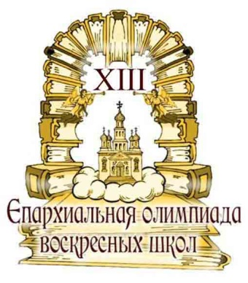 | Задания финального этапа ХIII олимпиады  воскресных школ Саратовской епархии  по теме ««Библейские пророки»  для группы 13 – 16 лет
*В тестовых заданиях может быть несколько правильных ответов.

1. Однажды Вавилонскому царю приснился удивительный сон о будущем, и только этот пророк смог рассказать сон и истолковать его смысл.
___________________________________________________________________________

2. Этого пророка называют Ветхозаветным евангелистом, настолько точно он предсказал земной путь Спасителя.
_____________________________________________________________________

3. Какая книга была создана на основе молитв, сочинённых Давидом в течение всей его жизни:
А) Песнь Песней; Б) Псалтирь; В) Екклезиаст; Г) Послание к Евреям.

4. Кем был Давид до избрания его царём?
А) царским оруженосцем; Б) пастухом;
В) странствующим музыкантом; Г) учеником пророка Самуила.

5. Что говорится в Библии о смерти пророка Илии:
А) он умер в возрасте 180 лет и был похоронен на горе Кармил;
Б) был убит по приказу царя Ахава в винограднике;
В) был взят на небо живым в огненной колеснице;
Г) умер в изгнании.

6. Моисей был призван к своему служению видением:
А) трех ангелов; Б) Неопалимой Купины;
В) лестницы от земли до неба; Г) поля с ожившими костями.

7. Израильского царя Ахава и его жену Иезавель обличал пророк:
А) Иеремия; Б) Илия; В) Исайя; Г) Иезекииль; Д) Елисей.

8. Найдите соответствия:
1 | Даниил | А | Золотой телец
2 | Исайя | Б | Мене, Мене, Текел, Упарсин
3 | Моисей | В | Свят, Свят, Свят, Господь Саваоф!
 |  | Г | Медный змий

9. «Тьма Египетская» - это синоним одного из выражений:
А) полярная ночь; Б) отряд египетских воинов числом тысяча;
В) новолуние; Г) наказание Египетской страны за отказ фараона отпустить евреев.

10. Кто помазал Давида на царство?
_______________________________________________ ____________________________

11. Что велел сделать Бог Моисею, когда тот приблизился к Неопалимой Купине?
А) обнажить голову; Б) снять обувь; В) умыться; Г) встать на колени.

12. Какой город является родиной Давида?
_____________________________________________________________________

13. Что такое праща?
А) плащ, накидка; Б) шлем; В) приспособление для метания камней; Г) обряд прощения грехов.

14. Какое значение в Новом Завете имеют следующие Ветхозаветные образы:
А | Скрижали Завета | 1 | Благодать Божия
Б | Неопалимая Купина | 2 | Христос, распятый на Кресте
В | Манна Небесная | 3 | Пресвятая Богородица
Г | Медный Змий | 4 | Заповеди Божии

15. Этот пророк предрёк освобождение евреев из Вавилонского плена и даже назвал имя царя, который их должен отпустить, за несколько десятилетий до этого события. Назовите имя пророка.
___________________________________________________________________________

16. Назовите заповеди Синайского законодательства
________________________________________________________________________________________________________________________________________________________________________________________________________________________________________________________________________________________________________________________________________________________________________________________________________________________________________________________________________________________________________________________________________________________________________________________________________________________

17. Этот пророк покрывал голову и лицо своё, так как на нём запечатлелся Свет Божий. И если он открывал лицо своё, это сияние ослепляло окружающих людей. Назовите имя пророка.
___________________________________________________________________________

18. Как переводится слово «Израиль»:
А) народ избранный; Б) борющийся с Богом; В) Божии люди; Г) Иаков.

19. Почему царь Давид не построил Храм в Иерусалиме?
А) не успел, потому что умер;
Б) он много воевал, и ему приходилось убивать людей, а это было препятствием для такого священного дела;
В) не успел, потому что ему не удалось собрать необходимого количества золота, мрамора и драгоценных пород дерева;
Г) он не имел намерения строить храм.

20. Кому из пророков Господь явился:
А) в «веянии тихого ветра» ________________________________________________
Б) в громах и молниях ____________________________________________________

21. Кто из Ветхозаветных пророков сорок дней не вкушал пищу?
А) Самуил; Б) Моисей; В) Давид; Г) Илия; Д) Иов.

22. Кто из названных пророков воскресил мертвого?
А) Даниил; Б) Илия; В) Исайя; Г) Самуил; Д) Елисей.

23. Назовите пророков и события из их жизни.
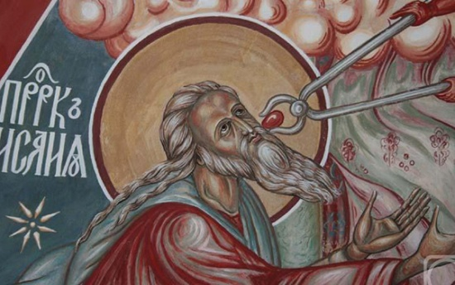 | 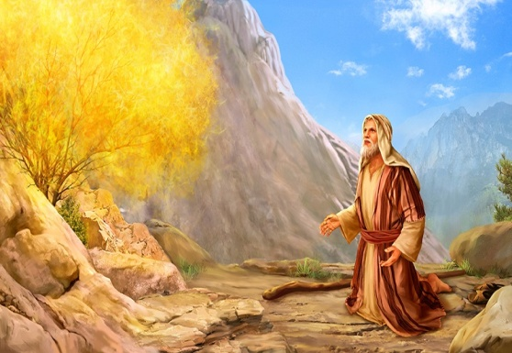
А. ______________________________  ________________________________ | Б.______________________________  ________________________________
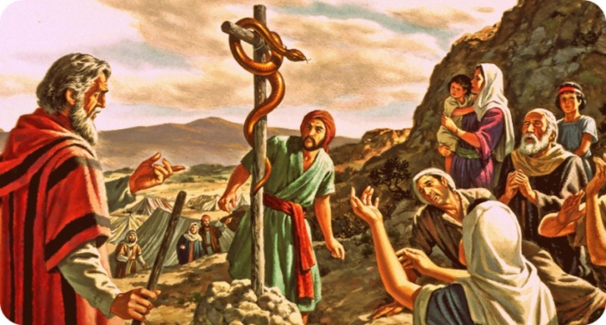 | 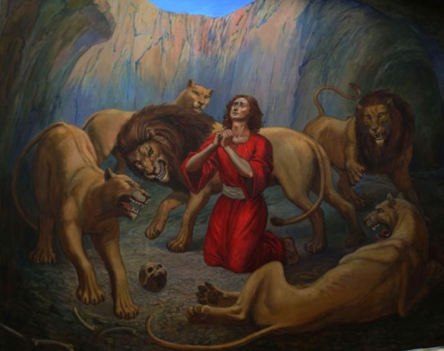
В. _________________________________  ___________________________________ | Г. _______________________________  _________________________________
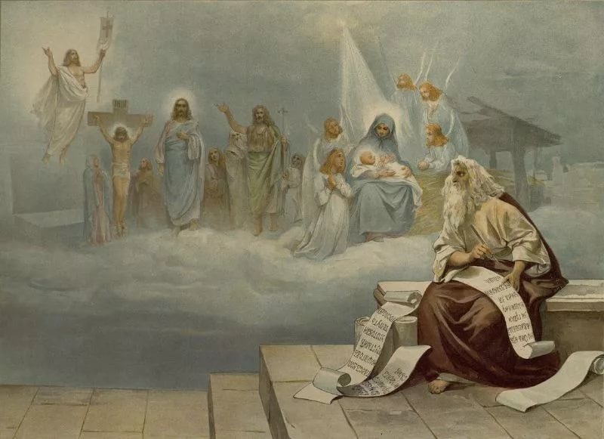 | 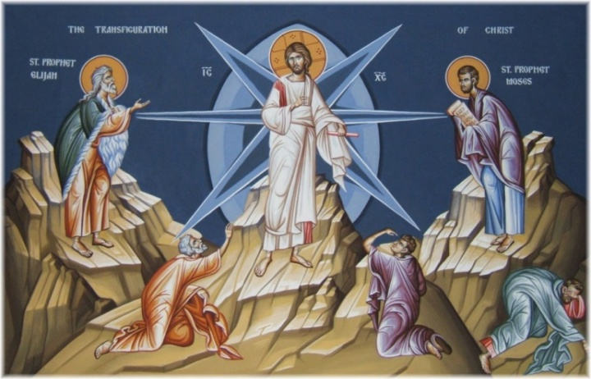
Д. _________________________________  ____________________________________ | Е. ________________________________  __________________________________
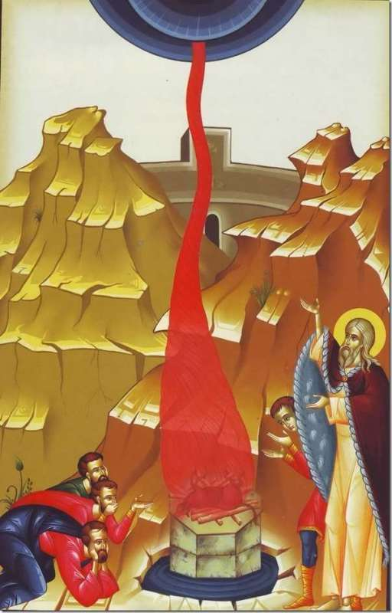 | 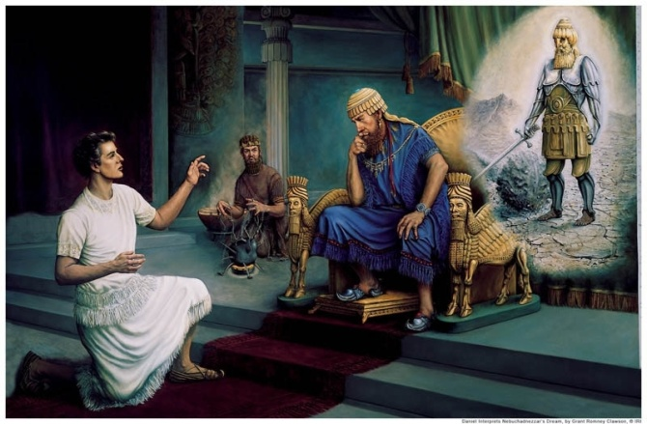
Ж. _________________________________  ___________________________________ | З. _______________________________  _________________________________

24. Впишите факты, связанные с пророками, в таблицу (факты могут повторяться до двух раз, либо быть ложными)
1. Моисей | 2. Илия | 3. Исайя | 4. Давид | 5. Даниил

А) получил образование при дворе иноплеменного правителя;
Б) толковал сны;
В) был царем;
Г) его сын поднял против него восстание;
Д) был пророком при царе Ахаве;
Е) был на горе Синай;
Ж) не был евреем:
З) не писал книг;
И) у него был учитель – пророк;
К) при его жизни не было каменного храма;
Л) погиб мученической смертью;
М) за свою жизнь не убил ни одного человека;
Н) попадал в плен к иноплеменникам;
О) пережил более одного царя Иудейского;
П) был участником события Преображения Господня;
Р) его именем названа одна из книг Библии;
С) был полководцем;
Т) победил Голиафа;
У) 40 лет странствовал по пустыне;
Ф) укрощал голодных львов во рву.

